1. 引言 2

1.1编写目的 2

1.2背景 2

1.3定义 2

1.4参考资料 2

2. 程序（模块）系统的组织结构 3

3. 本软件系统中各程序(模块)的设计说明 3

3.1界面的设计说明 3

3.1.1、注册/登录界面 3

3.2模块(注册/登录)的设计说明 4

3.2.1登录/注册模块：Register类说明 5

3.2.1.1方法描述 5

3.2.2登录/注册模块：Login类说明 6

3.2.2.1方法描述 6

3.2.3公共模块：common类说明 6

3.2.3.1方法描述 7

3.2.4搜索模块：search类说明 7

3.2.4.1方法描述 8

3.2.5 留言模块message类说明 8

3.2.5.1 方法描述 9

3.2.6 热门话题模块hot_article类说明 9

3.2.6.1 方法描述 10

4. 本软件系统中数据库（各表及关系）的详细设计 11

4.1 相关数据库表说明如下： 11

4.2各个数据库表详细说明如下： 11

4.2.1 学生信息表（tb_student 表) 11

## 引言

### 1.1编写目的

本说明书确定<高校师生互动平台>系统的详细功能模块和对应的数据结构，为了后面阶段开发工作的展开提供依据。

### 1.2背景

软件系统的名称：<高校师生互动平台>系统

本项目的任务提出者：J1601015小组

本项目的任务开发者：J1601015小组成员

|  |  |  |
| --- | --- | --- |
| 项目角色 | 开发者 | 备注 |
| 系统分析与设计 | 王翔 |  |
| 程序员 | 章造 |  |
| 程序员 | 刘享 |  |
| 测试 | 杜君 |  |

软件系统的用户：本系统适合高校学生和教师的交流与互动。

### 1.3定义

Conn.php

### 1.4参考资料

## 程序（模块）系统的组织结构

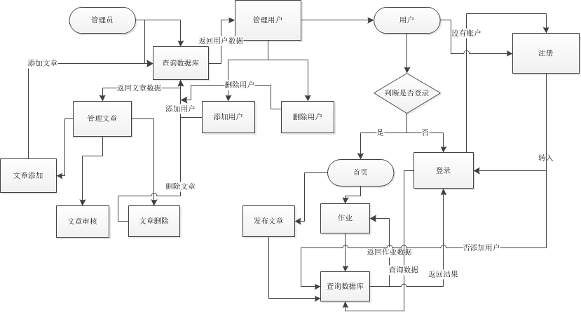

图2.1 程序模块总设计图

## 本软件系统中各程序(模块)的设计说明

### 3.1界面的设计说明

### 3.1.1、注册/登录界面

注册界面功能：用户注册时将用户信息从前台获得，并且写入数据库，注册时的信息包括：邮箱（用来验证用户信息是否可用，当不可用时后端将验证并提示用户邮箱已被注册）、密码、确认密码、职工号（此项为教师从管理员获取来的，当未填写时表明当前注册身份为学生）、昵称（此项仅为英文加数字，用来登录或邮箱即可）、性别、联系电话，当有一项为填写时以红色字体显示在输入框后面且不可注册，当填写完毕未提示错误方可进行注册并跳转至登录界面。成功注册并且登录后即可在首页进行文章发布、文章答疑、文章赏析，在文章详情页还可评论、收藏、留言、分享等功能。

注册：输入到表单的数据从后台获取，经过数据库处理后写入数据库。

登录：输入的登录信息从后台抓取，经过check()方法处理后验证是否存在。

界面展示如下：

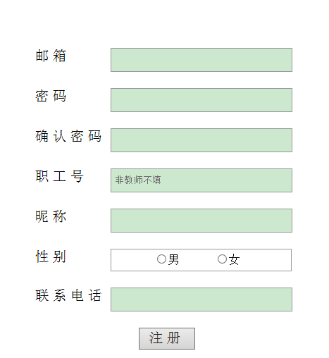

图3.1.1 注册界面

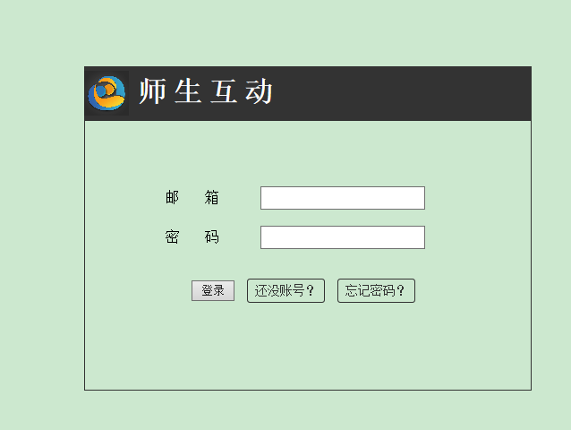

图3.1.2 登录界面

### 3.2模块(注册/登录)的设计说明

➢模块文件名：register.class.php和login.class.php

功能简述：实现用户信息注册和登录验证。

公用模块文件名：common.class.php和connect.class.php

注册/登录内方法等关系图：

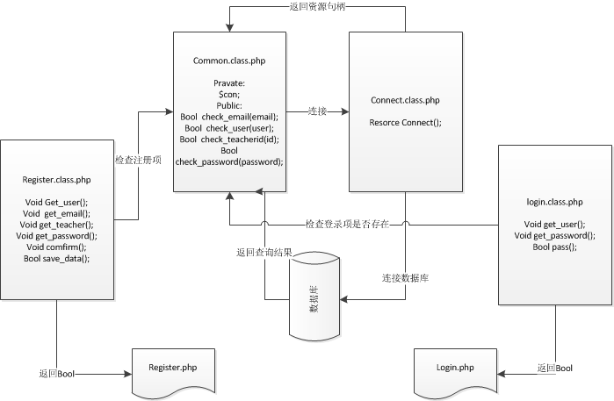

图3.2.1 登录注册模块设计类

### 3.2.1登录/注册模块：Register类说明

功能描述

获得用户信息，提交到数据库中。该注册用户包括学生用户和教师用户两类，判断信息是否符合插入到数据库的规则，满足则插入到数据库对应的表中。

定义

Public class register

实现接口

无

### 3.2.1.1方法描述

|  |  |  |  |
| --- | --- | --- | --- |
| 方法名称 | 参数名 | 类型 | 描述 |
| get_user | 无 | Void | 获取用户昵称(仅允许英文加数字) |
| get_email | 无 | Void | 获取用户的邮箱地址 |
| get_teacherid | 无 | Void | 获取教师职工号 |
| Get_password | 无 | Void | 获取用户密码 |
| Get_comfirm | 无 | Void | 获取用户确认密码 |
| Save_data | 无 | Bool | 将用户数据存入数据库 |

### 3.2.2登录/注册模块：Login类说明

功能描述

获取用户的输入的信息，从提交信息中区分学生和教师信息，将用户信息和数据库中的数据进行比较，返回布尔类型，做出正确判断，若满足登录条件，则返回正确登录响应信息；若不满足，则返回登录失败信息。

定义

Public class login

实现接口

无

### 3.2.2.1方法描述

|  |  |  |  |
| --- | --- | --- | --- |
| 方法名称 | 参数名 | 类型 | 描述 |
| Get_user | 无 | Void | 获取用户的邮箱或用户名或职工号 |
| Get_password | 无 | Void | 获取用户的密码 |
| Passe | 无 | Bool | 返回用户登录结果 |

### 3.2.3公共模块：common类说明

功能描述

获取登录或注册模块传递过来的参数去数据库查询是否存在，如果存在则提示用户注册信息或登录信息已存在，并且重新输入数据。如果不存在数据则插入一条数据到相应表中。

定义

Public class common

实现接口

无

### 3.2.3.1方法描述

|  |  |  |  |
| --- | --- | --- | --- |
| 方法名称 | 参数名 | 类型 | 描述 |
| Check_email | 无 | Bool | 检查用户邮箱是否存在 存在true (登录)、不存在则插入(注册) |
| Check_user | 无 | Bool | 检查用户昵称是否存在 存在true (登录)、不存在则插入(注册) |
| Check_teacherid | 无 | Bool | 检查教师职工号是否正确 是(登录、注册) |
| Check_password | 无 | Bool | 检查密码是否正确 |

### 3.2.4搜索模块：search类说明

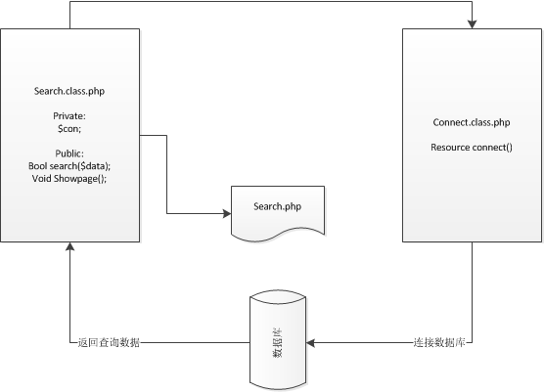

图3.2.4 搜索模块设计类

功能描述

获取用户在前台输入的搜索字符串，当用户点击搜索时将以post方式发送用户数据到search.php，search.php调用search类，search类调用connect类连接数据库查询数据库是否匹配当前用户输入的数据，匹配成功将返回搜索详情页，否则返回搜索查询失败。

定义

Public class search

实现接口

无

### 3.2.4.1方法描述

|  |  |  |  |
| --- | --- | --- | --- |
| 方法名称 | 参数名 | 类型 | 描述 |
| Search | $data | Bool | 向数据库发送搜索数据，如果搜索到则返回true，否则返回false |
| Showpage | 无 | Void | 判断search方法是否为真，如果为真则返回搜索详情页，否则返回搜索结果无 |

### 3.2.5 留言模块message类说明

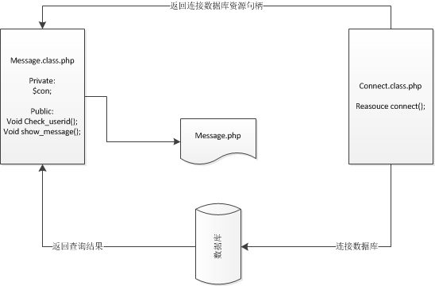

图3.2.5 留言模块设计类

功能描述

当用户留言时，获取用户单击留言后的用户名传入message.php，并传入message类进行数据库查询当前用户匹配用户名的id值，获取id值后再留言表中插入相应用户id值和用户发布的留言，以及日期值方便显示当前发布文章用户的留言内容并显示。

定义

Public class message

实现接口

无

### 3.2.5.1 方法描述

|  |  |  |  |
| --- | --- | --- | --- |
| 方法名称 | 参数名 | 类型 | 描述 |
| Check_userid | 无 | Void | 检查留言用户的用户名在相应数据库中的匹配记录id值在留言表中插入数据 |
| Show_message | 无 | Void | 查询文章发表用户相应的留言内容并按日期从晚到早显示 |

### 3.2.6 热门话题模块hot_article类说明

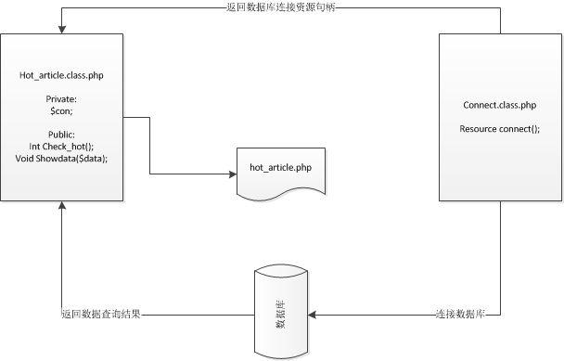

图3.2.6 热门话题模块设计类

功能描述

热门模块通过查询相应数据库中的tb_count表的count_read字段获取字段数在前5名的文章id保存在整形数组里，然后在相应的文章表查询该id的所有文章并显示文章列表。

定义

Public class hot_message

实现接口

无

### 3.2.6.1 方法描述

|  |  |  |  |
| --- | --- | --- | --- |
| 方法名称 | 参数名 | 类型 | 描述 |
| Check_hot | 无 | Int | 检查数据库tb_count表中的阅读计数字段获取前5名数量 |
| Showdata | $data | Void | 检查$data数据中前5名数量并显示文章列表页 |

3.2.7

## 本软件系统中数据库（各表及关系）的详细设计

### 4.1 相关数据库表说明如下：

|  |  |  |  |
| --- | --- | --- | --- |
| **序号** | **逻辑表名** | **物理表名** | **说明** |
| **1** | **学生信息表** | **tb_student** | **记录学生的信息** |
| **2** | **教师信息表** | **tb_teacher** | **记录教师的信息** |
| **3** | **文章信息表** | **tb_paragraph** | **记录文章的信息** |
| **4** | **热门话题计数** | **tb_count** | **记录文章话题访问人数等信息** |
| **5** | **课程信息表** | **tb_course** | **记录课程的信息** |
| **6** | **留言信息表** | **tb_message** | **记录留言的信息** |
| **7** | **在线学生作业表** | **tb_onlinestu** | **记录学生作业表** |

### 4.1.1学生信息表详细说明E-R图

## 5.功能操作类